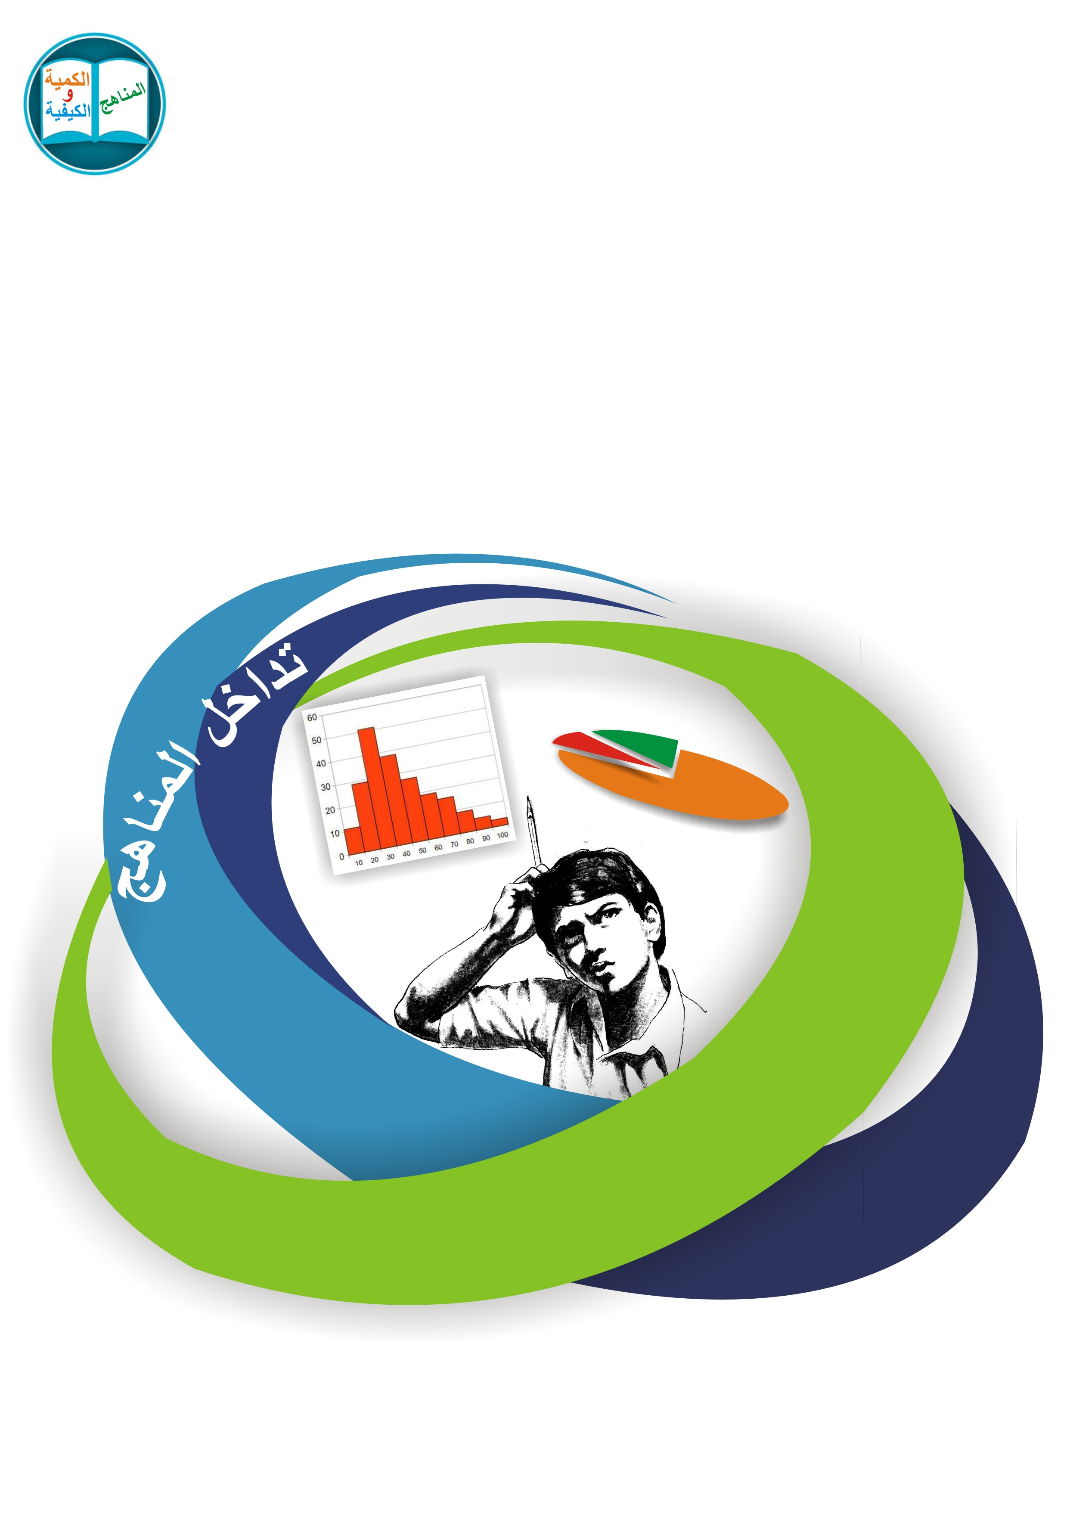

الجمهورية الجزائرية الديمقراطية الشعبية
وزارة التعليم العالي و البحث العلمي
جامــعة عـــباس لغـــرور خنشــــلة
كلـــية العـــلوم الاجتماعـــية و الإنسانـــية
بالتنسيق مع مخبر العنف ، الاتصال و الظاهرة الدينية و آثارها الاجتماعية و الاقتصادية

تـــنــــــــظــــم
يوم دراسي حول
المناهج الكمية و الكيفية و أساليب تطبيقها
في العلوم الاجتماعية
يوم الثلاثاء 17 فيفري 2015

